Le Diable
Autre
C / U /0
8

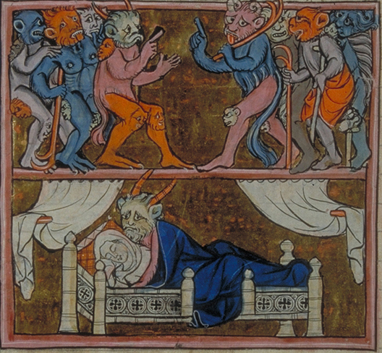
Vous êtes le diable, incarnation de tout ce qui est mauvais sur terre et père 'biologique, de Merlin, bien que celui-ci vous ait renié….
Tout comme Merlin votre fils, vous avez suivi avec Beaucoup d'attention les événement grallesques (?) mais, contrairement à lui, vous ne servez pas exaaaaaaaaactement les mêmes desseins …
L'Enfer est vide …. Désespérément vide … Vous abhorrez ce Dieu absurde qui se contente de pardonner à tout va sans vous laisser de gens à torturer pour l'éternité … Malgré les bains de magma et les outils de torture dernier cri qui peuplent votre Enfer, vous êtes désespérément seul en son sein …
C'est pour cela qu'un de vos alter-ego a eu une brillante idée : et si … si vous aviez un fils sur Terre, un fils qui pousserait le reste de l'Humanité au vice et au péché, et qui permettrait à terme d'alimenter votre sombre royaume ? Oui mais voilà … (2/100 Echec Critique…) votre fils s'est recélé être un traitre à la solde de ce Dieu aveugle, traitre qui, en plus de servir le bien, passe tout son temps libre (même ses weekends, quel bourreau du travail –') à vous mettre des bâtons dans les roues … Malgré toutes vos tentatives, rien n'a pu corrompre son âme pure, et ses grands pouvoirs, malencontreusement hérités de vous, en sont d'autant plus casse-couilles …
La seule arme qu'il vous reste se manifeste sous la forme de l'amour, et des dérives que ce sentiment implique … Que ce soit l'idyllique histoire d'amour entre Guenièvre (mariée au Roi Arthur) et son beau et pur chevalier Lancelot du Lac, ou bien le sentiment d'amour puissant mais coupable qui entoure Viviane (qu'il avait à la base placée pour corrompre Arthur) et votre fils, il y a matière à faire… Une bonne révélation au bon moment, Et qui sait ce qu'il pourrait se passer …
Mais revenons à cette 'Guerre du Graal, : celle-ci a eu au moins le bénéfice de mettre Enfin un pion de valeur à ses côtés en la personne de Morgane : une femme aigrie, jalouse, mauvaise, perverse et délicieusement démoniaque, dont la haine pour la reine Guenièvre a plus d'une fois servi vos sombres desseins ! La récente découverte de l'amour coupable de celle-ci envers Lancelot pourrait la faire basculer …

Objectifs :

* Tant que pas révélé - 2 point pour chaque personne du camp du 'bien, qui meurt, + 5 points pour chaque personne du camp du 'mal, qui meurt.

Pouvoirs :

* Sauvetage Démoniaque : Peut se révéler à la mort d'une personne non rouge, celle-ci revient à la vie avec 1 vie, sous la bannière rouge et avec son pouvoir originel, une seconde vie à votre service, il n'est pas obligatoire de préciser aux autres joueurs que la personne ressuscitée est à présent de votre côté, seule la personne concernée doit être mise au courant

